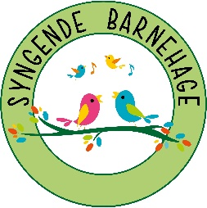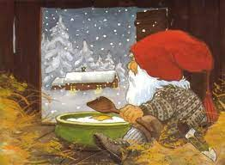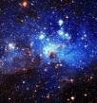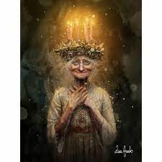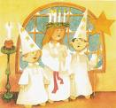

**Syngende barnehage**

**Fellessamlinger i desember:**

24.11: Hjertesamling

01.12: Juletresamling

08.12: Lyssamling

15.12: Nissesamling

22.12: Julesamling

**Rudlå**

Vi jobber i små grupper, vi har sanseaktiviteter, uteaktiviteter, musikklek, formingsaktiviteter og lek. Vi griper små magiske øyeblikk.

Vi lager pepperkaker, baker lussekatter, lager lyslykter, og lager julepynt.

**Lysfest 13.12 kl. 08.00-09.00**

Vekterne går Luciatog ute i parken.

Avdelingene samles avdelingsvis i parken omringet av lyslykter.